**Mühazirə mövzusu 1.**

**Plan**

**Fiziki kimya fənni, məqsədi, vəzifələri, tibbdə rolu.**

**Kimyəvi termodinamika bioenergetikanın nəzəri əsası kimi.**

**Termodinamikanın 0-cı və I qanunları**

**Fiziki kimya** – kimyəvi hadisələri izah edən və onların qanunauyğunluqlarını fizikanın ümumi prinsipləri əsadında öyrənən elmdir.

**Fiziki kimyanın tədqiqat obyekti** – kəmiyyətcə öyrənilə bilən bütün kimyəvi hadisələrdir. Bu baxımdan fiziki kimyaya nəzəri kimya kimi baxmaq olar.

**Fiziki kimyanın məqsədi** - kimyəvi maddələrin ölçülə bilən bütün xüsusiyyətlərini araşdırmaq, ölçmək üçün lazım olan metodları və cihazları hazırlayıb inkişaf etdirmək, edilən ölçmələri şərh edib, riyazi ifadələrlə verilə biləcək əlaqə və ya nəzəriyyələr şəklində inkişaf etdirməkdir.

**Fiziki kimyanın bioloji sistemlərə tətbiqi** özünə məxsus xüsusiyyətlərlə səciyyələnir. Bu baxımdan **biofiziki kimya** canlı orqanizmlərdə gedən prosesləri idarə edən və nizamlayan fiziki-kimyəvi qanunauyğunluqları energetika və kinetika nöqteyi-nəzərindən öyrənən elmdir.

**KİMYƏVİ TERMODİNAMİKA BİOENERGETİKANIN NƏZƏRİ ƏSASI KİMİ**

**Kimyəvi termodinamika** - istilik və onun çevrilmələri haqqında elm olub, maddənin atom və molekul quruluşunu nəzərə almadan müxtəlif fiziki və kimyəvi proseslərin energetikasını tədqiq edir. Kimyəvi termodinamikanın öyrəndiyi qanunların, hal parametrlərinin və termodinamik proseslərin təsnifatı aşağıdakı şəkildə verilmişdir.

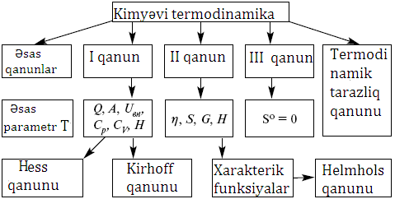

Şəkil 1.

**Ternodinamika əsaslanır:**

1. Maddə kütləsinin və enerjinin saxlanması qanununa

2. Termodinamik proseslərin ehtimallıq və istiqamət qanunlarına

Canlı orqanizmlərin termodinamikası **bioenergrnika** adlanır.

**Termodinamika** – iş görülən zaman bir haldan başqa hala çevrilə bilən istilik enerjisinə malik sistemləri öyrənir və sistemdə görülən işin və onun (sistemin) sərf etdiyi istiliyin miqdarı ilə təyin edilir. Hərəkət və enerji cevrilmələri enerjinin ümumi xassələrinə aid olub, bioloji və qeyri - bioloji sistemlərdə baş verir. Ancaq bioloji sistemlərdə bu proseslərin xüsusi özəllikləri var. **Bioenergetika** – bioloji sistemlərdəki proseslərin və enerji çevrilmələrinin öyrənilməsini diqqət mərkəzində saxlayır. Termodinamiki sistemlərdə baş verən hadisələrin təsviri üçün bir sıra anlayışlar mövcuddur:

1. **Termodinamik sistem** - kainatın hər hansı yolla ayrılan və tədqiqat obyekti olan hissəsinə deyilir
2. **Faza** - sistemin fiziki və termodinamiki xassələrilə eyni olan bircinsli hissəsidir.
3. **Termodinamik proses** – termodinamik sistemdə gedən dəyişikliklərdir.

Termodinamik sistemlərin təsnifatına nəzər salaq:

1. **Homogen** – bir fazadan təşkil olunmuş sistem;
2. **Heterogen** – iki və daha artıq fazaya malik sistem;
3. **Təcrid olunmuş** – sərhəddi özündən kütlə və enerjini buraxmayan sistem;
4. **Qapalı** - sərhəddi enerjini yalnız istilik və şüalanma şəklində buraxan sistem;
5. **Açıq** - mühitlə həm enerji həm də kütlə mübadiləsində olan sistem.

Termodinamik sistemlərdəki dəyişiklik  termodinamik funksiyalarla təsvir olunur:

1. **Ekstensiv xassələr** (tutum faktoru) - sistemin kütləsindən və hissəciklərin sayından asılıdır (çəki, həcm, enerji);
2. **İntensiv xassələr** – sistemin kütləsindən asılı deyil (temteratur, təzyiq, molyar kəmiyyətlər və s.).

Kimyəvi proseslərin əsas xüsusiyyəti onun enerji mübadiləsilə bağlılığıdır. Deməli, canlı orqanizmlərdə baş verən maddələr mübadiləsi (metabolizm) onu müşayiət edən enerji mübadiləsi prosesilə əlaqəlidir. Maddələr mübadiləsi kimi enerji mübadiləsi də həyat üçün ən önəmli əlamətdir. Maddələr mübadiləsi və ya enerji mübadiləsi dayanarsa, həyat dayanar. Enerjinin canlı hüceyrələrin həyat fəaliyyətində rolu böyükdür. Hüceyrələrdə fasiləsiz yeni biomolekulların sintezinin getməsi, orqanizmdə müxtəlif hərəkətlərlə bağlı mexaniki işlərin görülməsi, maddələrin membrandan keçərək daşınması, bədən temperaturunun sabit saxlanması, bir sözlə, canlı orqanizmin yaşaması üçün orqanizmdə enerji udulması, saxlanması, ayrılması və tələb olunanda istifadə edilməsi enerji ilə əlaqədardır. Enerji verilmiş sistemin iş görmə qabiliyyəti kimi başa düşülür və müxtəlif formalarda yarana bilir.

1. **İstilik enerjisi** – TS (T – mütləq temperatur, S - entropiya);
2. **Kimyəvi enerji** – μ · m (μ – kimyəvi potensial, m – kütlə);
3. **Mexaniki enerji** – Eİ (E – gərginlik, İ – cərəyan şiddəti);
4. **İşıq enerjisi** – şüalanma enerjisi;
5. **Nüvə enerjisi** – atom nüvələrində cəmlənmiş enerji.

**Mexaniki enerji** kinetik və potensial enerjinin cəmindən ibarətdir:



**Kinetik enerji** – hərəkət enerjisidir. O, irəliləmə hərəkəti zamanı , fırlanma hərəkəti zamanı isə  düsturu ilə səciyyələnir. İrəliləmə hərəkətinin düsturundan görünür ki, hərəkət edən cismin kütləsi (m) artıq və sürəti () yüksək olduqca, o daha çox iş görməyə qadirdir.

**Potensial enerji –** cismin ehtiyat enerjisi olub, onun vəziyyətindən və ya tərkibindən asılıdır.

Canlı sistemlərin energetikasından bəhs edərkən, adətən, **faydalı enerji** anlayışından istifadə edilir. Bu enerji iki xüsusi halda olur:

**Sərbəst enerji** – sabit temperatur və sabit təzyiqdə iş görə bilən enerjidir. Bu enerji daxili enerjinin iş görmək üçün istifadə edilə bilən hissəsindən ibarətdir.



U – daxili enerji, G – sərbəst enerji, TS – entropiyadır.

Bizi əhatə edən hər bir cisim müəyyən enerji ehtiyatına malikdir. Bu enerji molekulun fırlanma və irəliləmə hərəkəti enerjisindən, atomların molekuldaxili rəqs enerjisindən, elektronların nüvə ətrafında hərəkət enerjisindən, nüvədaxili enerjidən, molekulların öz aralarında qarşılıqlı təsir enerjisindən ibarətdir. Bu enerji növləri sistemin bütövlükdə kinetik enerjisini və onun fəzada vəziyyətinin potensial enerjisi müstəsna olmaqla **daxili enerjisini** (U) təşkil edir. **Daxili enerjinin qiyməti** onu təşkil edən maddələrin təbiətindən, kütləsindən və xarici şəraitdən asılıdır.

Sistemin daxili enerjisinin dəyişmə fərqi (∆U), onun son haldakı enerjisi (∆U2) ilə başlanğıc enerjinin (∆U1) fərqinə əsasən tapılır:



**İstilik enerjisi** – yalnız temperatur və təzyiqin dəyişdiyi halda iş görmək qabiliyyətinə malik olan enerjidən ibarətdir.

Canlı hüceyrələrdə temperatur praktik olaraq eyni olduğundan, onlar istilik enerjisindən istifadə etmək qabiliyyətinə malik deyillər. İstilik canlı hüceyrələrdə yalniz optimal işçi temperaturunun sabitliyini qoruyub saxlamağa xidmət edir.

Enerjinin hüceyrələr üçün yararlı forması onların istifadə edə bildiyi, sabit temperatur və təzyiqdə iş görmək qabiliyyətinə malik olan **sərbəst enerjidir**.

Heterotrop hüceyrələr özlərinə lazım olan enerjini, enerji ilə zəngin olan qida maddələrindən (karbohidratlar, zülallar, yağlar) götürür. Fotosintez prosesində iştiak edən hüceyrələr üçün enerji mənbəyi rolunu onların udduğu günəş şüalarının enerjisi təşkil edir. Hər iki halda hüceyrələrin əldə etdiyi sərbəst enerji kimyəvi enerjiyə çevrilir ki, bu da sonradan temperaturun azalması ilə bağlı olmayan proseslərdə iş görmək üçün istifadə edilir. Beləliklə, hüceyrələr sadəcə olaraq temperatur və təzyiqin sabitliyi şəraitində işləyən kimyəvi mühərriklərdən ibarətdir.

Enerjini hər hansı bir maddə kimi görmək, iyləmək və ya ona toxunmaq mümkün deyil. O bizim üçün son dərəcədə mücərrəd anlayışdır. Əslində isə enerji işin həyata keçirilmə və ya istiliyin ötürülmə qabiliyyətidir.

Hər hası bir cismin daxili enerjisini onun üzərində iş görməklə dəyişmək olar. Məsələn, velosiped təkərini dolduranda, təkərdəki qazın həcmi nasosun gördüyü iş hesabına sıxılır və görülən işin hesabına sistemin daxili enerjisi artır. Nasosun qızması isə sistemdə temperaturun artmasını göstərir.

**İstilik enerjisinin ötürülməsi** - sistemdə heç bir iş görülmədən sistemin daxili enerjisini dəyişdirmək üsuludur. İstilik ötürmənin 3 növü ilə tanışıq:

1. 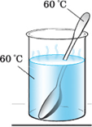**İstilik keçirmə** –maddənin yerdəyişməsi olmadan istiliyin verilməsidir (şəkil 2).
2. 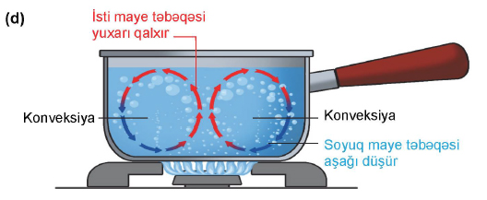 **Konveksiya** –maye və qazlarda baş verir. Maye və qaz axını ilə enerjinin köçürülməsi prosesinə konveksiya deyilir. Maraqlı odur ki, istilikkeçirmə zamanı istilik yerini dəyişir, maddə isə yox. Amma **konveksiya** üsulunda maddə dəyişir.
3. 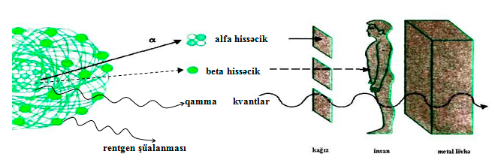**Şüalanma** – istiliyin ötürülməsinin çox müəmmalı formasıdır. Şüalanma boşluqda da baş verir. Biz də bu şüalanma üsulu hesabına mövcuduq.Günəş şüaları 150000000 km məsafədən kosmik vakuumdan keçərək, yer kürəsinə gəlib çatır. Bu şüalanma hesabina bitkilər, canlılar, faydalı qazıntılar və s. mövcuddur. Biz də sizinlə həmçinin.

Beləliklə istilik enerjisinin ötürülməsinin 3 üsulu mövcuddur və bu üsullarla biz cismin daxili enerjisini dəyişə bilərik. Daxili enerji coulla ölçülürsə, deməli istilik miqdarı da coulla ölçülür.

**İstilik miqdarı** – istilikvermə zamanı cismin aldığı və ya verdiyi enerjiyə deyilir.

**İstilk tutumu** sistemin temperaturunu 1oC qaldırmaq üçün lazım olan istilik miqdarıdır. İstilik tutumu kütlədən və cismin hansı maddədən ibarət olmasından asılıdır.

C = c · m

C –maddənin xassəsidir, həm də **xüsusi istilik tutumu** adlanır.

**Xüsusi istilik tutumu** yalnız maddələrin növündən asılıdır. O, nə cismin kütləsindən, nə temperaturundan, nə də ona verilən istilik miqdarından asılı deyil.

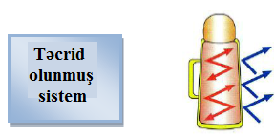**Sistem** – kainatın hər hansı yolla ayrılan və tədqiqat obyekti olan hissəsinə deyilir. Fiziki və kimyəvi proseslər zamanı sistem ilə ətraf arasında kütlə və enerji mübadiləsi baş verə bilər. Bu baxımdan sistemlər təcrid olunmuş, qapalı və açıq olurlar.

**Təcrid olunmuş sistem**in sərhəddi özündən kütlə və enerjini buraxmir. Belə sistemdə gedən proseslər adiabatik proseslər adlanır

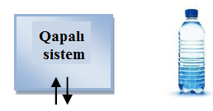

**Qapalı sistem**in sərhəddi enerjini özündən istilik və şüalanma şəklində buraxdığı halda, kütlə axını üçün keçilməzdir.

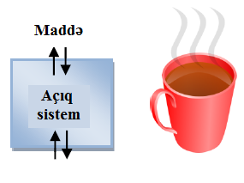

**Açıq sistem**lərmühitlə həm enerji həm də kütlə mübadiləsində olurlar. Canlı orqanizmlər açıq sistemlərə aiddirlər.

**HOMOGEN VƏ HETEROGEN SİSTEMLƏR**

Sistemlər tərkib hissələrin qarşılıqlı vəziyyətindən asılı olaraq, **homogen və heterogen** olmaqla iki qrupa bölünür.

Sistemin daxilində fiziki halına və kimyəvi xassələrinə görə fərqlənən sistem hissəciklərini bir - birindən ayıran səth bölgüsü olmursa, belə sistem **homogen sistem** adlanır.

Sistem müxtəlif fiziki və kimyəvi xassələrə malik olan və bir - birindən səth bölgüsü ilə fərqlənən hissəciklərdən təşkil olunduqda, belə sistem **heterogen sistem** adlanır.

Canlı orqanizm öz maddi mahiyyəti ilə mürəkkəb heterogen sistemdən ibarətdir. Hava atmosferi isə homogen sistemdir.

Homogen və heterogen sistemlər bir neçə cismin kompleksindən ibarət olur. Məsələn;

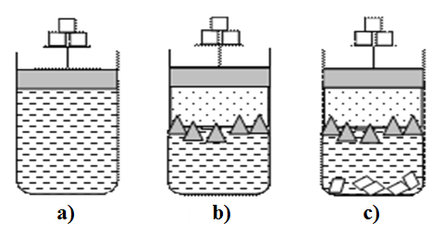Homogen sistem (su və duz)

1. Heterogen üçfazalı sistem (buxar, buz, duz məhlulu)
2. Heterogen dördfazalı sistem (buxar, buz, duz məhlulu, duz kristalları)

**Makroskopik sistem** deyəndə elə bir sistem başa düşülür ki, onun fiziki xassələri adi laboratoriya cihazlarının köməyilə təyin edilsin. Əgər sistemin makroskopik xassələri (həcm, temperatur, təzyiq, qatılıq) zamanca dəyişmirsə, sistemin belə halı **tarazlıq** halı adlanır. Sistemin halını təyin edən xassələr çoxluğuna **hal parametrləri** deyilir.

**Termodinamik proses** sistemin bir haldan digər hala keçməsidir.

Sistemin başlanğıc haldan son hala keçdiyi bütün mərhələlər tarazlıq halındadırsa, belə proses **dönən** proses adlanır.

Təbiətdə özbaşına gedən bütün proseslərə **dönməyən** proseslər deyilir.

Sistemin halını səciyyələndirən fiziki kəmiyyətlər (həcm, temperatur, təzyiq) termodinamik parametrlər, bu parametrlərdən hər hansı birinin dəyişməsi isə termodinamik proses adlanır. Termodinamik proseslər aşağıdakılardır.

1. **İzotermik proseslər –** sabit temperaturda gedən proseslərə deyilir.
2. **İzobarik proseslər** – sabit təzyiqdə gedən proseslərə deyilir.
3. **İzoxorik proseslər** – sabit həcmdə gedən proseslərə deyilir.

**TERMODINAMIKANIN 0-CI QANUNU**

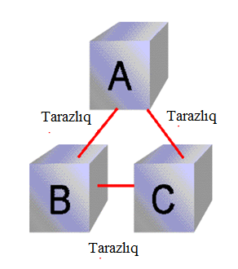Əgər sistem termodinamiki tarazlıq halındadırsa, onda temperatur sistemin bütün hissələrində eynidir. Məsələn, otaq temperaturunda olan südün soyuducuda soyudulması buna misaldır. Südü soyuducuya qoyan kimi termodinamik tarazlıq pozulur, deməli 0 – cı qanun özünü doğrultmur. Ancaq müəyyən müddətdən sonra izobar-izoxor soyuma baş verir və süd soyuducunun temperaturunu alır. Deməli sistem tarazlıq halına gəlir.

**TERMODİNAMİKANIN I QANUNU**

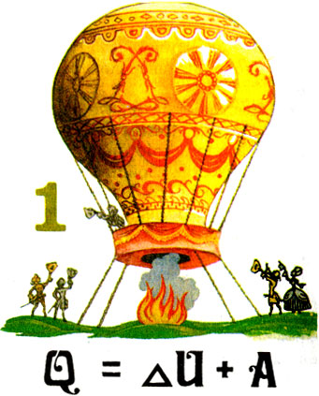Termodinamikanın I qanununa əsasən, baş verən hər hansı fiziki və kimyəvi dəyişiklik zamanı kainatda enerjinin ümumi miqdarı dəyişməz qalır. Beləliklə, bu qanun öz elmi mahiyyəti etibarilə enerjinin saxlanması və çevrilməsi qanunundan ibarətdir. Termodinamikanın I qanununa, adətən aşağıdakı kimi tərif verilir.

**Enerji yenidən əmələ gəlmir və izsiz itmir, o yalnız bir formadan digərinə keçir. Təcrübələr göstərir ki, bu çevrilmələr zamanı enerjinin ümumi miqdarı dəyişməz qalır.**

I qanunun empirik əsasını Coulun təcrübələri təşkil edir: **suyun verilən miqdarını 1ᴼC qızdırmaq üçün həmişə eyni miqdarda iş görmək lazımdır**(ekvivalent prinsipi).

I qanununriyazi ifadəsindən belə bir tərif çıxarmaq olar ki, sistemə verilən istilik **(Q)** müəyyən qədər iş **(A)** görülməsinə və sistemin daxili enerjisinin **(∆U)** dəyişməsinə sərf olunur:

Q = A + ∆U

**U** – sistemin daxili enerjisi adlanır. U-sistemin hal funksiyası olub, sistemin yalnız başlanğıc və son halından asılıdır, son hala sistemin hansı yolla gəlməsindən asılı deyildir.

Termodinamikanın I qanununa belə bir tərif də vermək olar:

**Əgər təcrid olunmuş sistemdə hər hansı proses gedirsə, sistemin tam enerjisi dəyişməz qalır. Sistem iş görursə və ya ətraf mühitlə istilik mübadiləsinə daxil olursa, onun enerjisinin dəyişməsi (∆U), udulan istiliklə (Q), görülən işin fərqinə bərabərdir.**

∆U = Q – A

**U** – kəmiyyəti sistemin daxili enerjisi adlanıb, bütün enerji növlərinin cəminə bərabərdir.

Təcrid olunmuş sistemin enerjisi daimidir.

dU=δQ+δA

**dU** –daxili enerjinin tam differensial olmasını göstərir. İstilik və iş hal funksiyaları olmadığından onların differensialı tam olmayıb δQ və δA ilə işarə olunurlar.

**TERMOKİMYA**

**Termokimya** - kimyəvi reaksiyalarin istilik effektini öyrənən elmdir. **İstilik effekti** deyəndə kimyəvi reaksiya gedən zaman, sabit həcmdə və ya sabit təzyiqdə **udulan və ya ayrılan istilik** nəzərdə tutulur. Əgər reaksiya sabit təzyiqdə aparılırsa, onda reaksiyanın istilik effekti entalpiyanın dəyişməsinə bərabərdir.

Sabit təzyiqdə gedən kimyəvi reaksiyalarda görülən iş təzyiq ilə həcm dəyişikliyi hasilinə bərabərdir.

****və ya 

** -** uyğun olaraq reaksiyanın son məhsullarının və ilkin maddələrinin həcmidir. Göstərilən şəraitdə sistemə verilən istilik aşağıdakı kimi ifadə olunur.



U + PV ifadəsini H ilə əvəz etsək,



olar. Buradan belə nəticə çıxarmaq olar ki, izobar prosesdə reaksiya məhsullarının entalpiya dəyişikliyi sərf edilən və ya xaric olunan istilik miqdarına bərabərdir. Başqa sözlə, sabit təzyiqdə sistem tərəfindən udulan istilik sistemin entalpiyasının artmasına səbəb olur.

**Entalpiya** – sabit təzyiqdə sistemin malik olduğu istilik enerjisidir.

H = U + PV

**PV -** potensial enerjidir.

Deməli entalpiya anlayışı da daxili enerji kimi hal funksiyasıdır, enerji ölçüsüdür. Entalpiyanın dəyişməsi prosesin keçid yolundan asılı olmayıb, prosesdə iştirak edən maddələrin (sistemin) ilk və son aqreqat halından asılıdır. Əgər proses sabit həcmdə aparılarsa, yəni,  olarsa, onda sistem tərəfdən iş görülməyəcək və sistemə verilən istilik onun daxili enerjisinin artmasına sərf olunacaqdır. Odur ki,



yaza bilərik. Sabit həcmdə aparılan reaksiyalarda sərf edilən və ya udulan istilik sistemi daxili enerjinin dəyişməsinə səbəb olacaqdır. İstilik effekti temperaturdan asılı olduğuna görə temperaturun Kelvin şkalasında qiyməti indeks kimi göstərilir. **∆Hᴼ₂₉₈** simvolu peagentlərin standart halda, yəni 25**ᴼC** və 1 atm. təzyiqi altında olmasını göstərir. Belə təyin edilən istilik effekti 1 mol. maddəyə aid ediləndə **standart istilik effekti** adlanır.

**TERMOKİMYANIN QANUNLARI (**Lavuazye Laplas**)**

Termokimyanın I qanununa görə düz və əks istiqamətdə gedən reaksiyaların istilik effekti eyni olub, yalnız işarəsinə görə fərqlənirlər. Məsələn,

CO + H₂O = CO₂ + H₂ ∆Hᴼ₂₉₈ = ̶ 41,3 kC/mol

CO₂ + H₂ = CO + H₂O ∆Hᴼ₂₉₈ = + 41,3 kC/molo

lunmuş s**HESS QANUNU**də hər hansı bir

Reaksiyanin istilik effekti reaksiyanın gedişi yollarından və mərhələlərin sayindan asılı olmayıb, yalnız reaksiyaya girən və reaksiya nəticəsində alınan maddələrin təbiəti və fiziki halından asılıdır. Müxtəlif mərhələlərdən keçən prosesin istilik effektini aşağıdakı sxemlə göstərmək olar.

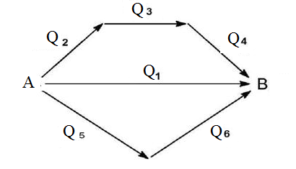Hess qanununa əsasən,

Q1 = Q2 + Q3 + Q4 = Q5+ Q6

Termokimya müxtəlif reaksiyala­rın (əmələgəlmə, yanma, həllolma, neytrallaşma) istilik effektini təyin etməyə imkan verir. Hess qanunu termodinamikanın I qanunundan çıxan nəticədir: entalpiya hal funksiyası olduğundan, onun dəyişməsi reaksiyanın yolundan asılı deyil. Reaksiyanın istilik effektini hesablamaq üçün reaksiyada iştirak edən maddələrin **əmələgəlmə və yanma istiliklərindən** istifadə edilir.

**KİMYƏVİ REAKSİYANIN İSTİLİK EFFEKTİNİN HESABLAMA ÜSULLARI.**

**Standart əmələgəlmə istiliyi** – 1 mol maddənin standart halda olan başlanğıc elementlərdən əmələ gəlmə prosesinin istilik effektinə deyilir. Kimyəvi elementin standart əmələ gəlmə istiliyi şərti olaraq 0 qəbul edilir.

**Standart yanma istiliyi** - 1 mol maddənin onu təşkil edən elementlərin ən yüksək oksidləşmə dərəcəsinə kimi tam yanması reaksiyasının istilik effektinə bərabərdir.

Əgər ixtiyari **A + B = C + D** reaksiyası gedirsə, **A, B, C, D** komponentlərinin əmələ gəlmə və ya yanma istiliklərini bilməklə reaksiyanın istilik effektini aşağıda verilən tənliklərdən birinin köməyilə hesablamaq olar.

a) Reaksiyanın istilik effekti məhsulların əmələ gəlmə istiliklərinin cəmi ilə başlanğıc maddələrin əmələ gəlmə istiliklərinin cəminin fərqinə bərabərdir:

∆Hreak. = (∆H0C + ∆H0D)Ə.g. – (∆H0A + ∆H0B)Ə.g.

b) Reaksiyanın istilik effekti başlanğıc maddələrin yanma istiliklərinin cəmi ilə son məhsulların yanma istilikləri cəminin fərqinə bərabərdir:

∆Hreak. = (∆H0A + ∆H0B)yanma – (∆H0C + ∆H0D)yanma

**Hidratlaşma istiliyi**- 1 mol susuz bərk duza müvafiq miqdarda kristallaşma suyu birləşən zaman ayrılan istilik miqdarına deyilir.Hidratlaşma reaksiyasının istiliyini birbaşa ölçmək çətin olduğundan onu Hess qanunundan istifadə edərək susuz duzun və kristalhidratin həllolma istiliklərinin fərqinə əsasən hesablayırlar, bu şərtlə ki, hər iki halda alınan məhlulun qatılıgı eyni olsun.

**TERMODİNAMİKANIN I QANUNUNUN BİOLOJİ SISTEMLƏRƏ TƏTBİQİ**.

Termodinamikanin I qanununun bioloji sistemlərə tətbiqi üzərində çalışan alimlərdən biri H.Helmholts (1847) yazmışdır: «Verilmiş sistemdə enerji dəyişməsi (∆U), həmin sistemdən ayrılan istiliyin miqdarı (Q) və görülən işlə (A) şərtləşir». Coul və Rouland isə göstərmişlər ki, bir kiloqrammetr iş (A) – 1/427 kkal – yə ekvivalentdir. Buna əsasən enerji sərfi və ayrılan istilik aşağıdakı kimi ifadə edilər.



Bu ifadə enerjinin saxlanması qanununun istilik verməklə iş görən bütün sistemlərə aid olduna bildiyini göstərir. Əgər bu ifadə canlı sistemlərə aid edilərsə, o zaman orqanizmin gördüyü iş (A) ayırdığı istiliyə nisbətən (Q) az olduğundan, onu təxminən aşağıdakı kimi yazmaq olar.

∆U = Q

Qeyd etmək lazımdır ki, canlı sistemlərdə enerji dəyişməsi (∆U) orqanizmə daxil olan qida maddələrinin hesabına ödənilir. Belə ki, yaşıl bitkilər qeyri üzvi maddələrdən (CO2, H2O) sintez etdikləri yüksək molekullu üzvi birləşmələri heyvan orqanizmləri hazır şəkildə qəbul edərək, onları oksigenlə yandırdıqda, enerji ayrılır ki, bu ya istilik (Q), ya da görülən iş (A-1/427 kkal) şəklində ifadə edilir. Helmholts izah etmişdir ki, heyvanlar kimyəvi enerjiyə malik hazır qida maddələrini qəbul edib, istilik ayıraraq, mexaniki iş görurlər. Canlı orqanizmlərin energetikasını öyrənmək sahəsində Lavuazye və Laplas (1870) daha böyük rol oynamışdır. Onlar orqanizmdə gedən proseslər zamanı istiliyin ayrılmasını öyrənmək üçün dəqiq **kalorimetrik üsul** hazırlamışlar. Bu üsulu ölçmək üçün **kalorimetrdən** istifadə olunur. Kalorimetrin köməyilə aparılan tədqiqatlar göstərmişdir ki, maddələr mübadiləsi zamanı qəbul edilən enerji ilə, həyat fəaliyyəti zamanı ayrılan istilik ekvivalentdir. Lavuazye və Laplasın üsulu elmdə dolayı kalorimetrik üsul adlanaraq göstərdi ki, istiqanlı heyvanların bədənində oksigenin normal şəkildə istifadəsi və əmələ gələn karbon qazının kənar edilməsi istilik ayrılması ilə sıx əlaqədardır. Məsələn,əz qalı görən

 =  

Reaksiyasında məlum olur ki, qlükozanın 6 mol O2 iştirakı ilə yanması və ya bu vaxt 6 mol CO2 əmələ gəlməsi zamanı 678 kkal istilik ayrılır. Digər tərəfdən məlumdur ki, 1 l oksigen qəbulu və 1 l karbon qazı ayrılması üçün 5,047 kkal istilik (678 : 134 = 5,047 kkal) sərf edilir. Deməli canlılardan istilik ayrılmasını hesablamaq üçün mənimsənilmiş oksigen və ayrılmış karbon qazının mol miqdarını 5,047 kkal-yə vurmaq lazımdır.

Canlı orqanizmlərin energetikasına aid ətraflı məlumat 1904-cü ildə Etuoter tərəfindən xüsusi kalorimetr yarandıqdan sonra alınmışdsır. Belə kalorimetrlərin vasitəsilə orqanizmin qidasını təşkil edən yağlar, karbohidratlar və zülali maddələrin yanma prosesi zamanı ayrılan istiliyə aid dəqiq nəticələr alınmışdır. Məsələn, məlum olmuşdur ki, bu qida maddələrinin yanması zamanı yanan maddənin hər qramı hesabına aşağıdakı miqdarda istilik ayrılır;

Karbohidratlar – 4,360 kkal;

Yağlar – 9,460 kkal;

Zülali maddələr – 4,180 kkal.

Buradan da qəbul edilən qida maddələrinin miqdarı məlum olduğu halda orqanizmin istilik balansı hesablana bilər. əgər insan sutka ərzində 60 q zülali maddə, 140 q yağ və 80 q karbohidrat qəbul edirsə, bu vaxt alınan istiliyin ümumi miqdarı aşağıdakı kimi olacaqdır.

Zülali maddə - 60 q x 4,180 kkal = 250,8 kkal

Yağ - 140 q x 9,460 kkal = 1329,4 kkal

Karbohidrat - 80 q x 4,360 kkal = 348,8 kkal

Cəmi = 1924,0 kkal

Bu termodinamikanın I qanununun canlı sistemlərə tətbiq edilə bilməsini bir daha sübut edir.

Ədəbiyyat

1. Z.Ş.Qarayev, Bioqeyri – üzvi və biofiziki kimya, Maarif nəşriyyatı, II hissə, Bakı, 1991, 241 s.
2. D.B.Tağıyev, Biofiziki kimya, Təbib nəşriyyatı, Bakı, 1998, 214 s